Archivní číslo vzorku | 9254
Odběrové číslo vzorku | Vz.4
Pořadové číslo karty vzorku v databázi | 2000
Místo | Prackov, Kaple P. M.
Objekt | Malba na papíru UKAMENOVÁNÍ SV. ŠTĚPÁNA
Místo odběru popis | 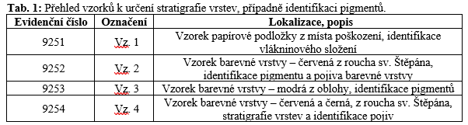
Místo odběru foto | 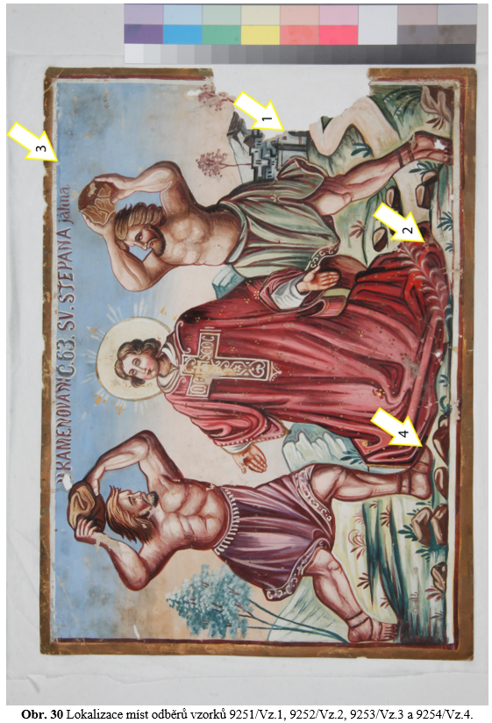  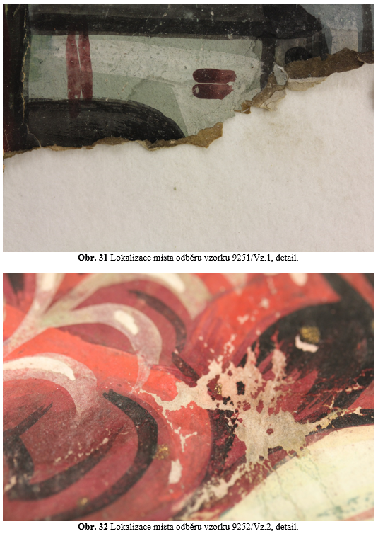  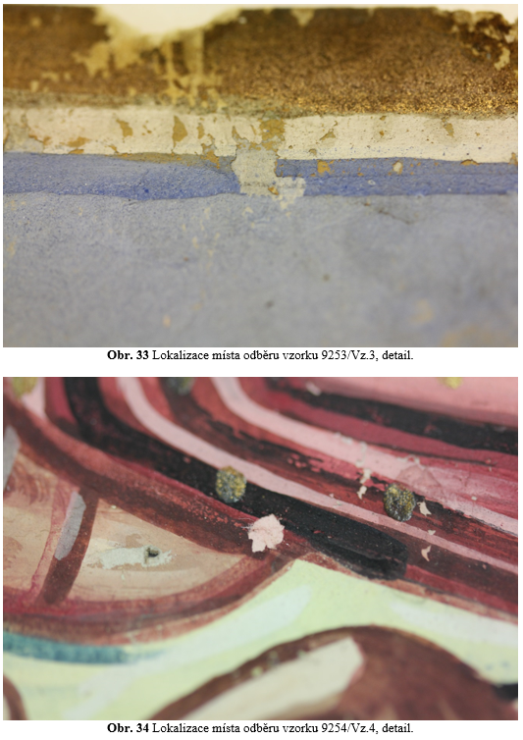
Typ díla | Obraz
Typ podložky (v případě vzorků povrchových úprav / barevných vrstev) | Papír
Datace objektu
Zpracovatel analýzy | Lesniaková Petra
Datum zpracování zprávy k analýze | 27. 6. 2018
Číslo příslušné zprávy v databázi zpráv | 2018_17

Výsledky analýzy
Výsledky průzkumu

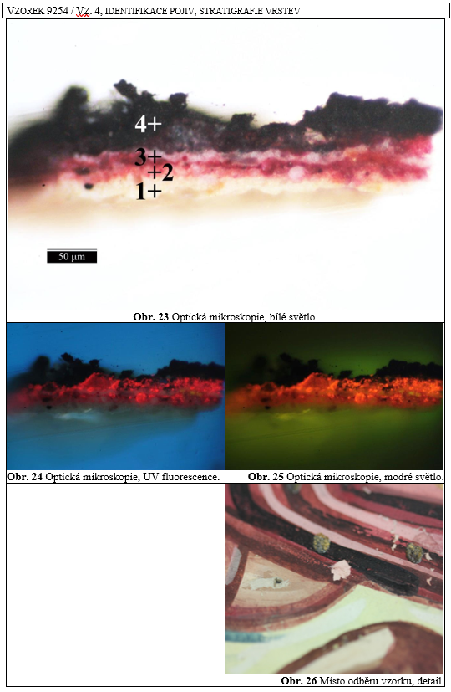

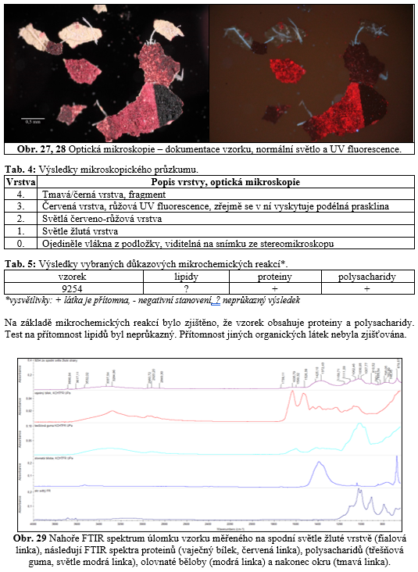

Metodou infračervené spektrometrie (FTIR) bylo získáno FTIR spektrum spodní strany vzorku, kde se vyskytuje světle žlutá vrstva. Vrstva mohla obsahovat ojedinělá vlákna papírové podložky. Z měření infračervenou spektrometrií vyplynula přítomnost olovnaté běloby, okru, polysacharidů a proteinů ve spodní světle žluté vrstvě. Polysacharidy mohly pocházet z vláken papírové podložky, mohly být také součástí pojiva vrstvy. Malá množství jiných organických látek nelze na základě měření zcela vyloučit.

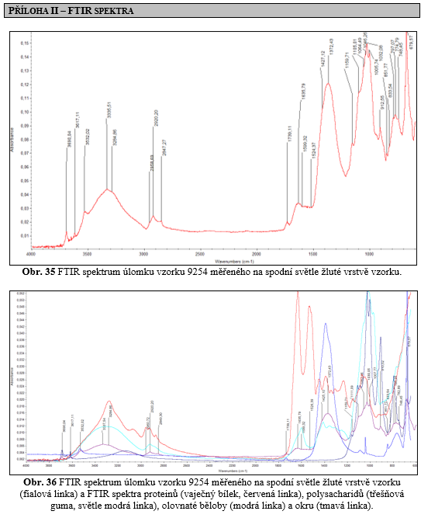

Závěr

Předmětem průzkumu byly vzorky odebrané z malby na papíru Ukamenování sv. Štěpána – Jáhna. Průzkum byl zaměřen na stratigrafii a složení malby (vzorky 9252/Vz.2., 9253/Vz.3), dále bylo studováno vlákninové složení papíru (vzorek 9251/Vz.1.). K průzkumu byly využity metody světelné/optické mikroskopie a skenovací elektronové mikroskopie s prvkovou mikroanalýzou (SEM/EDX). Vlákninové složení papíru bylo určeno na základě mikroskopického zkoumání a vybarvovací zkoušky Helzbergovým činidlem.
Vzorek papíru (8251/Vz.1) se po kontaktu s Herzbergovým činidlem zbarvil modře. Podle charakteristických znaků lze předpokládat, že vzorek obsahuje převážně dřevné buňky, v menším množství lýková vlákna. Z uvedeného vyplývá, že je papír vyroben převážně z dřevné buničiny.
Vzorek odebraný z červeného roucha (5252/Vz.2) sestával ze dvou červených vrstev a vláken podložky. Z průzkumu vyplynulo, že je malba probarvena olovnatými pigmenty – olovnatou bělobou, rumělkou, dále zřejmě obsahuje blíže nespecifikovaný pigment na bázi sloučenin chromu, sloučeniny hliníku a malou příměs kostní černi. Nelze vyloučit příměs suříku ve vrstvách. Vzhledem k intenzivní růžové UV fluorescenci spodní červené vrstvy lze předpokládat, že vrstva dále obsahuje červené organické barvivo na nosiči barytu (od 1810).
Modrá vrstva vzorku odebraného z nebe (5253/Vz.3) je probarvena kobaltovou modří (od 1802). Dále obsahuje olovnatou bělobu a baryt (od 1810).
Vzorek 5254/Vz.4 sestával z ojedinělých vláken pocházejících z papírové podložky a barevných vrstev. Mikroskopicky byla nejprve zaznamenána světle žlutá vrstva, následovaly dvě červené vrstvy a černá vrstva. Ve světle žluté vrstvě byl metodou infračervené spektrometrie identifikován okr a olovnatá běloba. Nelze vyloučit, že vrstva obsahuje další pigmenty či plniva. Červené vrstvy měly srovnatelné optické vlastnosti jako červené vrstvy vzorku 9251/Vz.1. Lze předpokládat, že se vyznačují také obdobným složením. Ve vzorku (vrstvách malby) byly identifikovány proteiny a zřejmě také polysacharidy. Na základě průzkumu nelze vyloučit přítomnost lipidů, nicméně lze předpokládat, že pojivo zřejmě není dominantně na olejové bázi. Přítomnost jiných organických látek nebyla zjišťována.

Fotodokumentace analýzy

